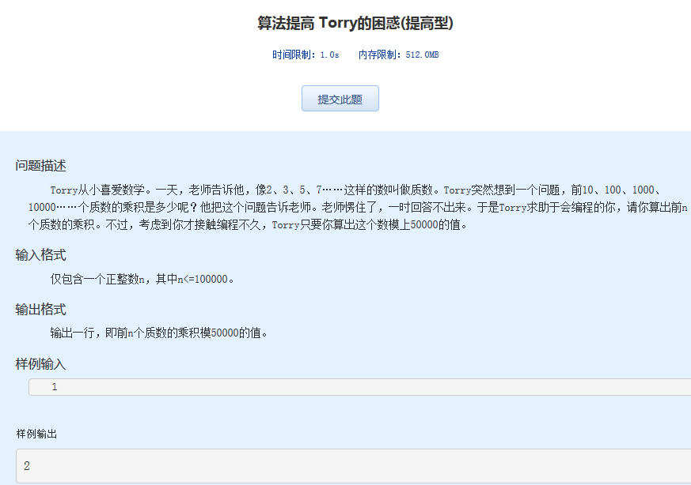算法提高 Torry的困惑(提高型)
时间限制：1.0s 内存限制：512.0MB

问题描述
Torry从小喜爱数学。一天，老师告诉他， 像2、3、5、7……这样的数叫做质数。Torry突然想到一个问题，前10、100、1000、10000……个质数的乘积是多少呢？他把这个问题告诉 老师。老师愣住了，一时回答不出来。于是Torry求助于会编程的你，请你算出前n个质数的乘积。不过，考虑到你才接触编程不久，Torry只要你算出这 个数模上50000的值。
输入格式
仅包含一个正整数n，其中n<=100000。
输出格式
输出一行，即前n个质数的乘积模50000的值。
样例输入
1

样例输出
2

